淡江時報 第 946 期
64週年校慶活動
學校要聞
64週年校慶活動

慶典活動

上午9時

《校慶慶祝大會、頒金鷹獎、捐款及勸募感謝獎》（淡水校園紹謨紀念體育館7樓）

上午10時20分

《五虎崗綜合球場啟用典禮》（淡水校園五虎崗綜合球場）

下午15時30分

《守謙國際會議中心新建工程動土典禮》（淡水校園守謙國際會議中心建築基地）

校友活動

上午11時

《菁英校友會迎新茶會》（淡水校園驚聲國際會議廳）

上午11時30分

《64週年校慶校友返校Homecoming Day感恩餐會》（淡水校園學生活動中心）

其他活動

上午9時

《64週年校慶蘭花展》（淡水校園黑天鵝展示廳）

下午13時50分

《校友徐航健投資理財專題演講》（淡水校園驚聲國際會議廳）

（資料來源／秘書處、製表／張瑟玉）
2014/11/08

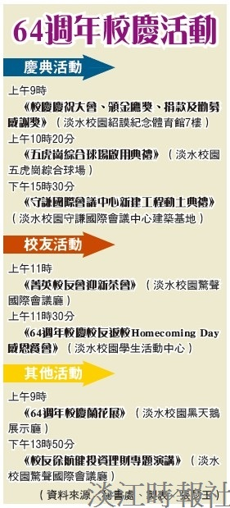
64週年校慶活動。（資料來源／秘書處、製表／張瑟玉）

